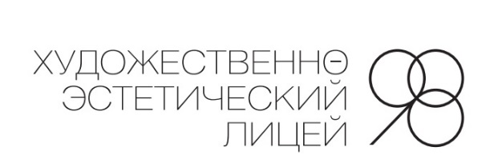 | Муниципальное бюджетное общеобразовательное учреждение «Художественно-эстетический лицей №98»  ул. Короткова, 17а, г. Ижевск, УР, 426065  тел./факс 8(3412) 21-73-00  E-mail: hel98@yandex.ru
Информация о категориях обучающихся, которым предоставляется питание на льготных условиях
 | Многодетные | Многодетные малообеспеченные | Находящиеся в трудной жизненной ситуации
7 класс | 2 | 0 | 0
8 класс | 0 | 1 | 0
9 класс | 4 | 2 | 0
10 класс | 0 | 0 | 0
11 класс | 2 | 1 | 0
ИТОГО | 8 | 4 | 0

